Crisis, totalitarismo y guerra

Guía 2°Medios

(Evaluación Formativa)

|  |  |
| --- | --- |
| Nombre: | |
| Curso: | Fecha: |

|  |
| --- |
| OA:   * Relacionar la transformación cultural del período de entreguerras * Analizar la crisis del Estado liberal a comienzos del siglo XX; impacto económico, social y político. |

I. Lee atentamente los enunciados y marca una X sobre la alternativa más correcta a las siguientes preguntas:

1. ¿Cuáles de los siguientes enunciados NO corresponde al periodo “entreguerras”?
   * 1. El surgimiento de dos grandes potencias: EE.UU. y Japón.
     2. La expansión de la clase media y la cultura de masas.
     3. La ruptura de cánones tradicionales en la mujer y el arte.
     4. La reunificación de los imperios coloniales.
2. Solo I.
3. Solo IV.
4. I y IV.
5. II y III.
6. Observa el siguiente grafico y responde:

|  |
| --- |
| Resultado de imagen de cultura de masas |

¿Cuáles de los siguientes factores hicieron posible el surgimiento de la denominada *cultura de masas* hace referencia la imagen anterior?

* + 1. La expansión de la clase media.
    2. El alza en los precios y en los créditos.
    3. La influencia de los medios masivos de comunicación.
    4. El aumento en la producción y el consumo.

1. Solo III.
2. I, y II.
3. I, II y III.
4. I, III y IV.
5. ¿Qué presidente norteamericano fue el ideólogo del llamado “*New Deal”*?
   1. H. Truman.
   2. F. Roosevelt
   3. H. Hoover.
   4. W. Wilson.
6. Observa la imagen y responde:

|  |
| --- |
| *El siguiente gráfico muestra la evolución del desempleo en las economías más potentes del mundo.* |

¿Cuáles son las consecuencias del denominado *Crack del 1929*?

* + 1. La crisis del modelo económico liberal.
    2. La Revolución Rusa.
    3. El incremento del desempleo.
    4. El surgimiento de ideologías nacionalistas.

1. Solo III
2. Solo II y III
3. I, II y III.
4. I, III y IV.
5. Observa la fotografía y responde:

|  |
| --- |
| Resultado de imagen de gran depresion en america latina mapa*El mapa nos muestra la extensión de la crisis económica de 1929.* |

¿Cuál de los siguientes enunciados corresponden a los efectos de la *Gran Depresión* sobre América Latina?

* + 1. Alza en la demanda de materias primas.
    2. Inestabilidad política interna y Golpes de Estado.
    3. Políticas populistas.
    4. Intervención económica por parte del Estado

1. Solo II
2. I Y II.
3. I, II y IV
4. II, III y IV.
5. Observa la imagen y responde:

|  |
| --- |
| Resultado de imagen de totalitarismo |

¿Qué características de un régimen totalitario corresponde a la imagen anterior?

* + 1. El poder político se centra en una persona o en un partido.
    2. El Estado controla lo público y lo privado.
    3. Uso de la fuerza y la represión.
    4. El respeto a los Derechos Humanos.

1. Observa la fotografía y responde:

|  |
| --- |
| Resultado de imagen para fascismo italiano |

¿Qué personaje lidero el auge del *fascismo* en Italia?

* 1. A. Hitler.
  2. V. Lenin.
  3. J. Stalin.
  4. B. Mussolini.

1. Observa la fotografía y responde:

|  |
| --- |
| Resultado de imagen de fascismo represion |

¿Cuál de las siguientes características NO corresponden al *fascismo* italiano?

* + 1. Libertad política y social.
    2. Intervención de Estado en la economía.
    3. Ideología antidemocrática.
    4. Respeto por las minorías.

1. Doctrina política nacionalista, racista y totalitaria que fue impulsada en Alemania por *Adolf Hitler.* ¿A cuál concepto corresponde esta definición?
   1. Fascismo.
   2. Antisemitismo.
   3. Nazismo.
   4. Comunismo
2. ¿Con cuál de los siguientes conceptos se puede asociar esta imagen?

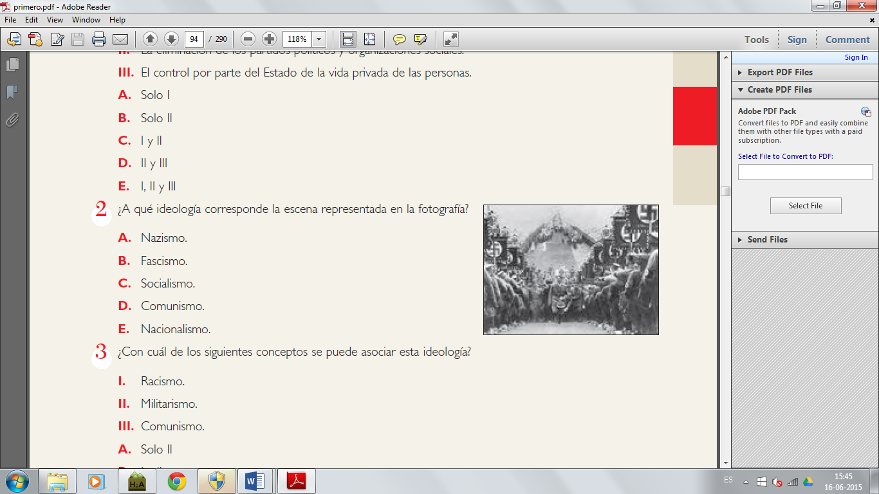

* 1. Racismo.
  2. Militarismo.
  3. Comunismo.
  4. Ninguno de los anteriores.

1. ¿Qué concepto define las trágicas experiencias de persecución y asesinato experimentadas por millones de personas pertenecientes a minorías étnicas, sexuales y religiosas durante la Segunda Guerra Mundial?
   1. Dictadura.
   2. Genocidio.
   3. Totalitarismo.
   4. Guerra Total.
2. ¿Cuál de las siguientes alternativas corresponden a los años en que ocurrió la *Revolución Rusa?*
   1. 1917-1922.
   2. 1917-1923.
   3. 1917-1919.
   4. 1917-1920.
3. A partir de la imagen responde:

|  |
| --- |
| Resultado de imagen de urss |

Tras la Revolución de 1917, en la que se dio término a la monarquía del zar Nicolás II, y con el triunfo de los bolcheviques se instauró en Rusia un régimen comunista con Lenin a la cabeza. Sin embargo, tras la muerte de este ¿Quién asumiría el control de la URSS?

* 1. A. Hitler.
  2. V. Lenin.
  3. J. Stalin.
  4. B. Mussolini.

1. Lee la declaración de Mussolini y responde:

|  |
| --- |
| *El fascismo se bate en brecha contra el conjunto de las ideologías democráticas y las rechaza, tanto en sus premisas teóricas como en sus aplicaciones prácticas. El fascismo niega que el número, por el hecho de ser número, pueda dirigir las sociedades humanas, niega que este número pueda gobernar gracias a una consulta periódica. Afirma la desigualdad indeleble, fecunda y bienhechora de los hombres, que no es posible nivelar gracias a un hecho mecánico y exterior como el sufragio universal. Se puede definir a los regímenes democráticos como aquellos que dan al pueblo, de tiempo en tiempo, la ilusión de la soberanía mientras la soberanía verdadera y efectiva reside en otras fuerzas, a veces irresponsables y secretas. (...) El fascismo rechaza, en la democracia, la absurda mentira convencional de la igualdad política, el espíritu de irresponsabilidad colectiva y el mito de la felicidad y el progreso indefinido.*  *Mussolini, B. (1932). La doctrina del fascismo. (S. i.).* |

¿Qué característica del fascismo están presente texto?

a. Antisemitismo

b. Control total sobre la población

c. Sentimiento racista.

d. Ideas antidemocráticas.

1. ¿Qué temática de las vanguardias artísticas (*La persistencia de la memoria Salvador Dalí*), del periodo entre guerras está representada en la pintura?



a. El rechazo a la cultura burguesa.

b. La representación de lo onírico.

c. La crítica hacia el uso de los instintos.

d. La importancia de los objetos materiales.

1. Lee el texto y responde:

|  |
| --- |
| **Propaganda nazi**  “¿Tú crees que el hambre es necesaria? Veinte millones de alemanes tienen hambre como tú. El número de cesantes ha aumentado en cuatro millones. ¿Crees tú que este número bajará si no cambian los métodos? Tenemos todo lo necesario: la tierra que produce el pan, las manos que trabajan, las máquinas. ¿Por qué, entonces, estar hambrientos? ¿Te parece todo esto normal? Entonces ve y vota por quienes han hecho una política que no ha cambiado en nada nuestra miseria, sino que, por el contrario, la aumenta cada año. Pero si te queda tan sólo un rayo de esperanza, ¡entonces vota por los nacionalsocialistas! ¡Que piensan que todo esto se puede cambiar!”  Propaganda nazi en las elecciones de Prusia. Abril de 1932 |

Según el texto, ¿cuál era la situación política de Alemania antes de su llegada al poder?

a. El gobierno estaba controlado por un gobierno dictatorial.

b. La sociedad estaba dividida por el enfrentamiento de grupos políticos de extrema izquierda y derecha.

c. La política dependía de un gobierno parlamentarista de carácter conservador.

d. La clase gobernante era incapaz de dar respuesta a las principales problemáticas de la población.

1. Lee el siguiente texto y responde:

|  |
| --- |
| **Las consecuencias de la Paz tras la Primera Guerra Mundial**  “Si lo que nos proponemos es que Alemania no pueda ser próspera, si deseamos que sea empobrecida año a año, y sus hijos mueran de hambre y enfermen y esté rodeada de enemigos.  Si de ese modo se aprecia a la naciones y adoptamos esas relaciones entre las democracias de Europa occidental, que el cielo nos salve a todos, si buscamos el empobrecimiento de Europa central la venganza no tardará”  J. M Keynes. Las consecuencias económicas de la paz. Conferencia de París, 1919 |

A partir del texto, ¿cuál fue una causa de la fragilidad Europea tras la Primera Guerra Mundial?

1. La falta de recursos económicos en sus naciones.
2. El surgimiento de regímenes políticos de tipo totalitario.
3. La imposición de duros términos a las naciones vencidas en el conflicto.
4. La división en del territorio en dos polos uno comunista y otro capitalista

II. Pregunta Final:

A partir de lo estudiado establezca ¿Qué la relación entre las **transformaciones sociales y económicas del periodo “entreguerras”** (la recuperación de los años 20, la ruptura de los cánones tradicionales y la aparición de la cultura de masas), **la Gran Depresión de 1929** y **la aparición de los totalitarismos?**

**________________________________________________________________________________________________________________________________________________________________________________________________________________________________________________________________________________________________________________________________________________________________________________________________________________________________________________________________________________________________________________________________________________________________________________________________________________________________________________________________________________________________________________________________________________________________________________________________________________________________________________________________________________________________________________________________________________________________________________________________________________________________________________________________________________________________________________________________________________________________________________________________________________________________________________________________________________________________________________________________________________________________________________________________________________________________________________________________________________________________________________________________________________________________________________________________________________________________________________________________________________________________________________________________________________________________________________________________________________________________________________________________________________________________________________**